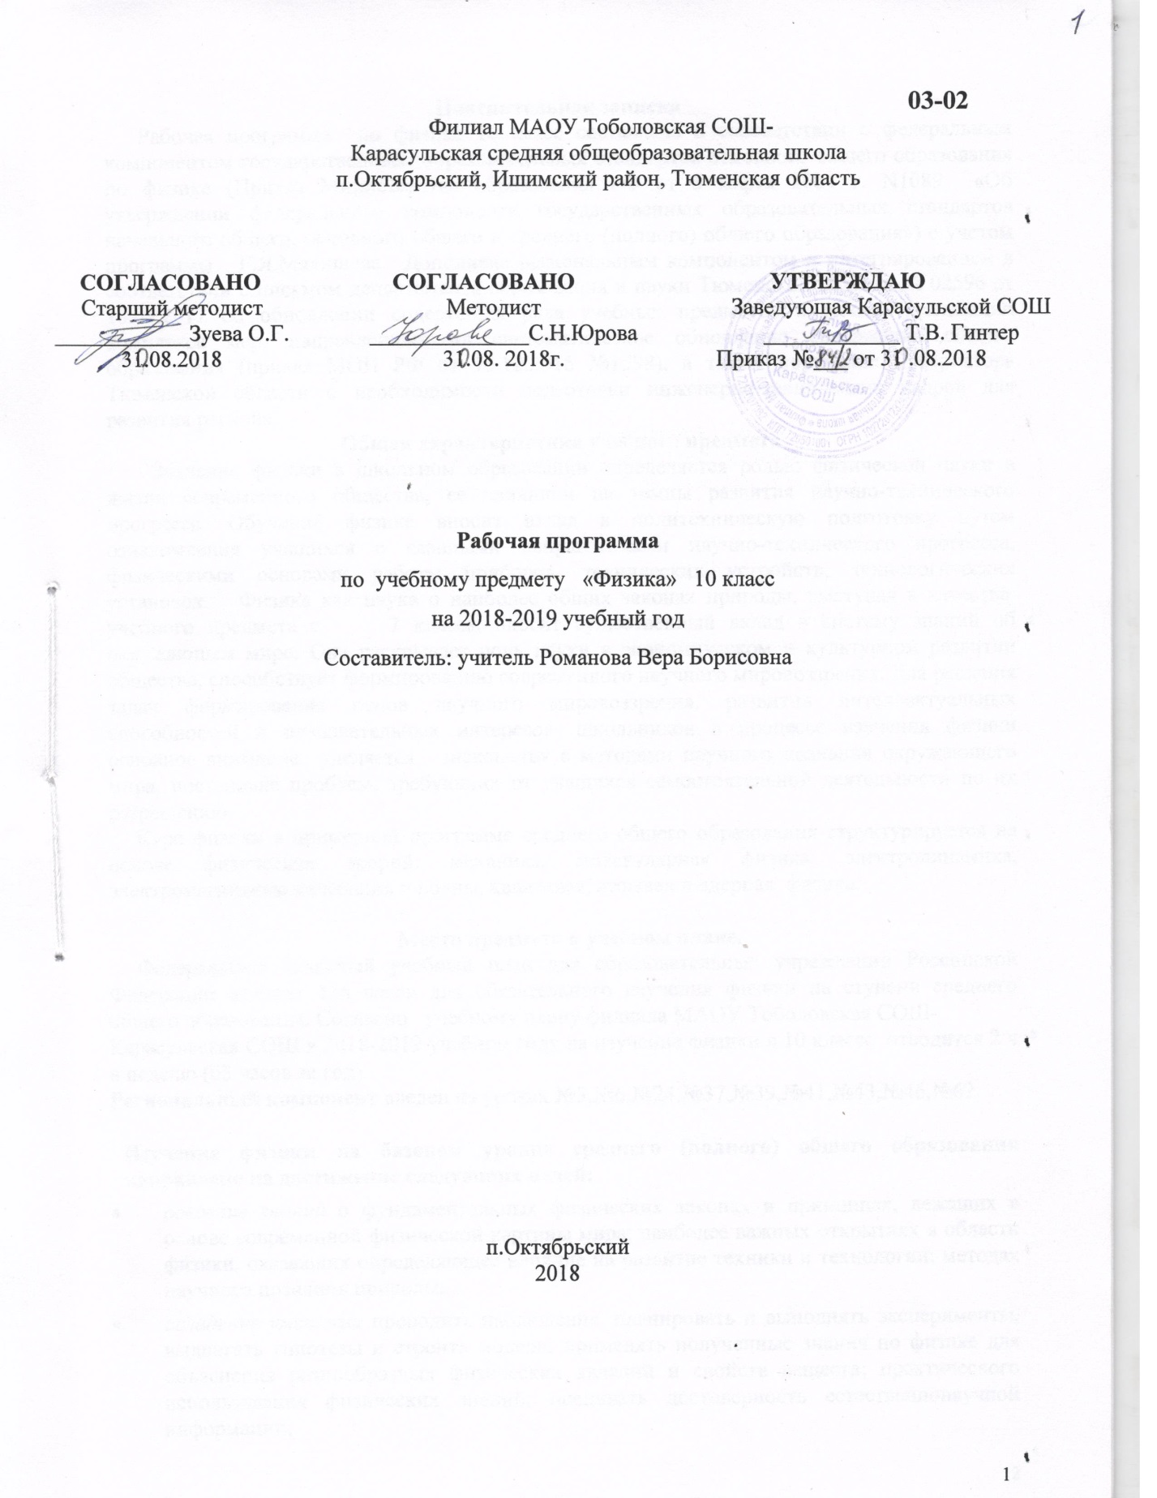

**Пояснительная записка**

Рабочая программа по физике 10 класс составлена в соответствии с федеральным компонентом государственных образовательных стандартов основного общего образования по физике (Приказ Министерства образования РФ от 5 марта 2004 г. N1089 «Об утверждении федерального компонента государственных образовательных стандартов начального общего, основного общего и среднего (полного) общего образования») с учетом программы Г.Я.Мякишева. Дополнена региональным компонентом и интегрированием в соответствии с письмом департамента образования и науки Тюменской области № 02596 от 18.04.2017 об обновлении содержания ряда учебных предметов в рамках реализации комплекса мер, направленных на систематическое обновление содержания общего образования (приказ МОН РФ от 15.12.2016 №1598), а также поручения Губернатора Тюменской области о необходимости подготовки инженерно-технических кадров для развития региона.

Общая характеристика учебного предмета

Значение физики в школьном образовании определяется ролью физической науки в жизни современного общества, ее влиянием на темпы развития научно-технического прогресса. Обучение физике вносит вклад в политехническую подготовку путем ознакомления учащихся с главными направлениями научно-технического прогресса, физическими основами работы приборов, технических устройств, технологических установок. Физика как наука о наиболее общих законах природы, выступая в качестве  учебного предмета с 7 класса, вносит существенный вклад в систему знаний об окружающем мире. Она раскрывает роль науки в экономическом и культурном развитии общества, способствует формированию современного научного мировоззрения. Для решения задач формирования основ научного мировоззрения, развития интеллектуальных способностей и познавательных интересов  школьников в процессе изучения физики основное внимание уделяется  знакомству с методами научного познания окружающего мира, постановке проблем, требующих от учащихся самостоятельной деятельности по их разрешению.   
 Курс физики в примерной программе среднего общего образования структурируется на основе физических теорий: механика, молекулярная физика, электродинамика, электромагнитные колебания и волны, квантовая, атомная и ядерная физика.

**Место предмета в учебном плане.**

Федеральный базисный учебный план для образовательных учреждений Российской Федерации отводит 136 часов для обязательного изучения физики на ступени среднего общего образования. Согласно учебному плану филиала МАОУ Тоболовская СОШ-

Карасульская СОШ в 2018-2019 учебном году на изучение физики в 10 классе отводится 2 ч в неделю (68 часов за год).

**Региональный компонент** введен на уроках №3,№6,№24,№37,№39,№41,№43,№46,№62.

**Изучение физики на базовом уровне среднего (полного) общего образования направлено на достижение следующих целей:**

* *освоение знаний*о фундаментальных физических законах и принципах, лежащих в основе современной физической картины мира; наиболее важных открытиях в области физики, оказавших определяющее влияние на развитие техники и технологии; методах научного познания природы;
* *овладение умениями*проводить наблюдения, планировать и выполнять эксперименты, выдвигать гипотезы и строить модели; применять полученные знания по физике для объяснения разнообразных физических явлений и свойств веществ; практического использования физических знаний; оценивать достоверность естественнонаучной информации;
* *развитие* познавательных интересов, интеллектуальных и творческих способностей в процессе приобретения знаний по физике с использованием различных источников информации и современных информационных технологий;
* *воспитание* убежденности в возможности познания законов природы и использования достижений физики на благо развития человеческой цивилизации; необходимости сотрудничества в процессе совместного выполнения задач, уважительного отношения к мнению оппонента при обсуждении проблем естественнонаучного содержания; готовности к морально-этической оценке использования научных достижений, чувства ответственности за защиту окружающей среды;
* *использование приобретенных знаний и умений*для решения практических задач повседневной жизни, обеспечения безопасности собственной жизни, рационального природопользования и охраны окружающей среды.

**Задачи курса:**

* *развитие*мышления учащихся, формирование у них умений самостоятельно приобретать и применять знания, наблюдать и объяснять физические явления.
* *овладение* знаниями об экспериментальных фактах, понятиях, законах, теориях, методах физической науки; о современной научной картине мира; о широких возможностях применения физических законов в технике и технологии.
* *усвоение*идей единства строения материи и неисчерпаемости процесса ее познания, понимание роли практики в познании физических явлений и законов.
* *формирование*познавательного интереса к физике и технике, развитие творческих способностей, осознанных мотивов учения.

**Учебно-методический комплект утвержден приказом заведующей филиала МАОУ Тоболовская СОШ- Карасульская СОШ №65/2 от 30.05.2018**

1. Программы для общеобразовательных учреждений. Физика. Астрономия.7-11 кл Автор программы: Г.Я.Мякишев. - М.: Дрофа, 2001г.
2. Учебник: Г.Я.Мякишев, Б.Б.Буховцев, Н.Н.Сотский. Физика – 11, М.: Просвещение, 2006 г.
3. Рымкевич А.П. Сборник задач по физике 10 -11 классы : 7-е изд. - М.; Дрофа, 2009г
4. Сборник задач по физике 10-11 классы: Сост. Степанова Г.Н. 9-е изд. - М.; Просвещение, 2003
5. Л.А.Кирик, Л.Э.Генденштейн, Ю.И.Дик. Физика. Москва, 2004г.

**Тематический план**

|  |  |  |  |  |
| --- | --- | --- | --- | --- |
| **№** | **Тема** | **Количество**  **часов** | **Количество**  **лабораторных**  **работ** | **Количество**  **контрольных**  **работ** |
|  | Физика и методы научного познания | 1 | - | - |
| 1 | Механика. | 25 | 2 | 2 |
| 2 | Молекулярная физика. Термодинамика | 19 | 1 | 1 |
| 3 | Электродинамика | 19 | 2 | 2 |
| 4 | Повторение | 4 | - | 1 |
|  | Всего | 68 | 5 | 6 |

**Содержание тем учебного курса**

**Физика и методы научного познания.** (**1 час)**

Физика как наука. Научные методы познания окружающего мира и их отличия от других методов познания. Роль эксперимента и теории в процессе познания природы. Моделирование физических явлений и процессов. Научные гипотезы. Физические законы. Физические теории. Границы применимости физических законов и теорий. Принцип соответствия. Основные элементы физической картины мира. Техника безопасности в кабинете физики.

**Механика.** (**25 час)**

Механическое движение и его виды. Прямолинейное равноускоренное движение. Принцип относительности Галилея. Законы Ньютона. Силы в механике. Всемирное тяготение. Законы сохранения в механике – закон сохранения импульса и закон сохранения энергии. Статика. Равновесие тел. Условия равновесия твердого тела. *Предсказательная сила законов классической механики.*  Использование законов механики для объяснения движения небесных тел и для развития космических исследований. Границы применимости классической механики.

**Региональный компонент:**

Расчет пройденного пути и средней скорости движения на Тропе здоровья СОК «Кулига – Парк». **Расчет дальности, высоты и времени полета теннисного, баскетбольного и волейбольного мячей с использованием данных о спортивных площадках СК п.Октябрьский.** Применение законов статики в строительстве (ООО МПК «Стройметаллоконструкция»).Урок №3,№6,№24.

**Интеграция предметов:**

* Биология: соединение костей (рычаг)-7 кл., статическая работа (поддержка мышц позвоночника)-8 кл., амортизация стоп-8 кл.
* География: определение географических координат местности-6 кл., землетрясения и вулканы-5 кл., движение земной коры-6 кл.
* Информатика: моделирование всех видов движения (графики, таблицы, диаграммы), баллистическое движение (решение задач), методы научного познания-7-10 кл, решение задач по алгоритму.

**Демонстрации:** Зависимость траектории от выбора системы отсчёта. Падение тел в воздухе и в вакууме. Явление инерции. Сравнение масс взаимодействующих тел. Второй закон Ньютона. Измерение сил. Сложение сил. Зависимость силы упругости от деформации. Силы трения. Условия равновесия тел. Реактивное движение. Переход потенциальной энергии в кинетическую и обратно.

**Лабораторные работы:**

№1.Изучение движения тел по окружности.

№2. Изучение закона сохранения механической энергии.

**Молекулярная физика. Термодинамика.** **(19 час)**

Возникновение атомистической гипотезы строения вещества и ее экспериментальные доказательства. Основные положения молекулярно-кинетической теории. Абсолютная температура как мера средней кинетической энергии теплового движения частиц вещества. *Модель идеального газа.* Давление газа. Уравнение состояния идеального газа. Строение и свойства жидкостей и твердых тел. Взаимные превращения жидкостей и газов. Твердые тела.

Законы термодинамики. Порядок и хаос. Необратимость тепловых процессов. Тепловые двигатели и охрана окружающей среды.

**Региональный компонент:**

Учет температуры и влажности воздуха в производстве кондитерских изделий (Кондитерское производство), при работе мельниц и элеваторов. Задачи на расчет упругих свойств металлов на основе данных ООО «Софит» (производство кованных изделий г. Ишим) .

Задачи на расчет характеристик противопожарной двери и определение энергии, которую она выдерживает на основе данных ООО «Дорхан-Тюмень». Оценка характеристик различных видов топлива (ЗАО «Антипинский нефтеперерабатывающий завод». Использование экологически чистых видов топлива (биотопливо, ООО «Заготовитель», Ярковский район). Урок №37,№39,№41,№43.

**Интеграция предметов:**

* Химия: вещество, молекула, атомы, количество вещества-8 кл., тепловые эффекты-8 кл., приготовление растворов-8 кл., агрегатные состояния вещества (кристаллические решетки)-8 кл, газовые законы (характеристики газов при нормальных условиях)-8 кл.
* Биология: диффузия в органах дыхания-7 кл., терморегуляция -8 кл., осмос-клетка-10 кл., механизм вдоха и выдоха-8 кл, газообмен в легких и тканях-8 кл.
* География: виды топлива и их получение-9 кл., загрязнение среды продуктами сгорания топлива-9 кл.
* Информатика: графики изопроцессов, создание моделей агрегатного состояния вещества, моделирование фазовых переходов-7-11 кл., решение задач по алгоритму.

**Демонстрации:** Механическая модель броуновского движения. Изменение давления газа с изменением температуры при постоянном объёме. Изменение объёма газа с изменением температуры при постоянном давлении. Изменение объёма газа с изменением давления при постоянной температуре. Кипение воды при пониженном давлении. Устройство психрометра и гигрометра. Явление поверхностного натяжения жидкости. Кристаллические и аморфные тела. Объёмные модели строения кристаллов. Модели тепловых двигателей.

**Лабораторная работа**

№3. Опытная проверка закона Гей-Люссака.

**Электродинамика. (19 час)**

Элементарный электрический заряд. Закон сохранения электрического заряда. Электрическое поле. Электрический ток. Работа и мощность постоянного тока. Электродвижущая сила. Закон Ома для полной цепи. Электрический ток в различных средах.

**Региональный компонент:**

Учет статического электричества при переработке и копчении рыбы (г.Ишим, производственный комплекс переработки рыбы, ООО «Эра-98» Тюменский район,

Производство аккумуляторов Тюменский аккумуляторный завод. Урок №46,№62.

**Интеграция предметов:**

* Химия: электролиз-9-11 кл, строение проводников, полупроводников и диэлектриков-9-11 кл.
* Биология: рефлекторная регуляция-8 кл.
* Информатика: устройство компьютера, р-n-переход-10 кл., электронно-лучевая трубка -10 кл., решение задач по алгоритму.

**Демонстрации:** Электрометр. Проводники в электрическом поле. Диэлектрики в электрическом поле. Энергия заряженного конденсатора.

**Лабораторные работы:**

**№4. Изучение последовательного и параллельного соединения проводников.**

№5. Измерение ЭДС и внутреннего сопротивления источника тока.

**Повторение (4 час)**

Механика. Кинематика. Динамика. Тепловые явления. Электростатика.

**В результате изучения физики на базовом уровне ученик должен**

**Знать**

* *смысл понятий:* физическое явление, гипотеза, закон, теория, вещество, взаимодействие,
* *смысл физических величин:*скорость, ускорение, масса, сила, импульс, работа, механическая энергия, внутренняя энергия, абсолютная температура, средняя кинетическая энергия частиц вещества, количество теплоты, элементарный электрический заряд;
* *смысл физических законов:* классической механики, всемирного тяготения, сохранения энергии, импульса и электрического заряда, термодинамики,
* *вклад российских и зарубежных ученых*, оказавших наибольшее влияние на развитие физики;

**уметь**

* *описывать и объяснять физические явления и свойства тел:*движение небесных тел и искусственных спутников Земли; свойства газов, жидкостей и твердых тел
* *отличать* гипотезы от научных теорий; *делать вывод*ы на основе экспериментальных данных; *приводить примеры,*показывающие, что: наблюдения и эксперимент являются основой для выдвижения гипотез и теорий, позволяют проверить истинность теоретических выводов; что физическая теория дает возможность объяснять известные явления природы и научные факты, предсказывать еще неизвестные явления;
* *приводить примеры практического использования физических знаний:*законов механики, термодинамики и электродинамики в энергетике;
* *воспринимать и на основе полученных знаний самостоятельно оценивать*информацию, содержащуюся в сообщениях СМИ, Интернете, научно-популярных статьях;

**использовать приобретенные знания и умения в практической деятельности и повседневной жизни** для:

* обеспечения безопасности жизнедеятельности в процессе использования транспортных средств, бытовых электроприборов, средств радио- и телекоммуникационной связи;
* оценки влияния на организм человека и другие организмы загрязнения окружающей среды;
* рационального природопользования и охраны окружающей среды.

**Дополнительная литература**

1. Самостоятельные и контрольные работы. Физика. Кирик, Л. А П.-М.:Илекса,2005.
2. Единый государственный экзамен: Физика: Сборник заданий / Г.Г.Никифоров, В.А.Орлов, Н.К.Ханнанов. – М.:Просвещение,Эксмо,2006. 240 с.
3. Готовимся к единому государственному экзамену. Физика А. Н. Москалев, Г. А. Никулова. — 3-е изд., стереотип. — М.: Дрофа, 2007. — 224 с.

**Цифровые Образовательные Ресурсы**

1. http://school-collection.edu.ru - единая коллекция Цифровых Образовательных Ресурсов
2. http://www.fizika.ru - электронные учебники по физике.
3. №1 Виртуальная школа Кирилла и Мефодия «Уроки физики-10»
4. №3 Библиотека наглядных пособий 1С: Образование «Физика, 7-11 класс»

**График контрольных и лабораторных работ**

|  |  |  |  |  |  |  |  |
| --- | --- | --- | --- | --- | --- | --- | --- |
| **Лабораторные работы** | | | Дата | | **Контрольные работы** | Дата | |
| №1«Изучение движения тела по окружности» | | |  | | Контрольная работа №1 «Кинематика» |  | |
| №2«Изучение закона сохранения механической энергии» | |  | | Контрольная работа №2  « Динамика» | |  | |
| №3 *«*Опытная проверка закона Гей-Люссака» |  | | | Контрольная работа № 3 «Молекулярная физика. Термодинамика» | | |  |
| №4 «Изучение последовательного и параллельного соеди­нения проводников» |  | | | Контрольная работа №4 «Законы постоянного тока» | | |  |
| №5 «Измерение ЭДС и внутреннего сопротивления источника тока» |  | | | Контрольная работа № 5 «Электрический ток в  различных средах» | | |  |
|  |  | | | Итоговая контрольная работа №6 | | |  |